ВЛИЯНИЕ ДИЛАТОННЫХ ПРОЦЕССОВ НА ФОРМИРОВАНИЕ ПАРАМЕТРОВ МЕХАНИЧЕСКОГО ОТКЛИКА ОДНОНАПРАВЛЕННЫХ КОМПОЗИТОВ ПРИ ВЫСОКОСКОРОСТНЫХ ИМПУЛЬСНЫХ НАГРУЗКАХ

Рыбин А.А., Бухаров С.В.

ГОУВПО МАТИ – РГТУ им К.Э. Циолковского, г. Москва, Россия

РЕЗЮМЕ

Развитый метод анализа возбуждения множественных дилатонных зон в механически нагружаемых образцах материалов применён к оценке реальных механических свойств однонаправленных стеклопластиков при статических и высокоскоростных динамических нагрузках. Динамические свойства образцов определены по схеме 3-точечного изгиба и скорости деформации 7,3.10³ с⁻¹. Испытаниям подвергнуты стекловолокнистые композиты с эпоксифенольной матрицей и с варьируемыми массовыми содержаниями наполнителя. Межфазные адгезионные характеристики в образцах, отформованных по единому технологическому режиму, варьировались с помощью четырёх типов аппретов с различными функциональными группами. Результаты испытаний свидетельствуют, что параметры оптимальных статических и динамических свойств исследованных стеклопластиков во всех случаях анализа практически не совпадают и весьма зависят от типа применённого аппрета.

1. ВВЕДЕНИЕ

Усложнённые схемы комбинированных эксплуатационных нагрузок на изделия из современных композиционных материалов нередко характеризуются сочетанием достаточно обычных статических и весьма интенсивных динамических внешних воздействий. Применение традиционных методов оценок механических свойств материалов [1,2] отмечает случаи неубедительной достоверности определения эксплуатационной работоспособности материалов в реальных конструкциях. Весьма обширные работы в различных областях современного материаловедения побуждают специалистов искать более углублённые и информативные методы анализа реальных свойств создаваемых материалов. В частности, отдельный интерес проявляют к подходам, основанным на изучении критических состояний множественных дилатонных зон, возникающих в материалах на уровнях деформаций, кратно меньших их разрушающих уровней в традиционном предельном рассмотрении [3,4]. Дилатоны кластеризуются в весьма энергонасыщенные очаги интенсивных разрушений молекулярных структур материалов и при определённых условиях могут вызвать разрушение композита на деформационных состояниях, которые не трактуются критическими с позиций традиционных методов анализа сплошных сред. В большинстве, полученные к настоящему времени экспериментальные результаты оценки дилатонных состояний в материалах ограничены рамками статических испытаний. Ведутся работы по изучению дилатонных механизмов разрушения материалов и при динамических нагрузках. В рамках данного сообщения изложены результаты сравнительных оценок традиционно предельных и выявляемых дилатонным анализом критических уровней механических параметров свойств однонаправленных эпоксифенольных стеклопластиков.

2. МЕТОДЫ ИССЛЕДОВАНИЙ

Для выявления разрушающих уровней дилатонных зон [3] и контроля характеристических временных точек на диаграммах динамического отклика испытуемых образцов, соответствующих кластеризации опасных дилатонов, использованы методы, подробно изложенные в [5]. Теоретическое обоснование используемых расчётных и экспериментальных методов в [5] получено на основе принципов эволюционной термодинамики необратимых процессов. Рассмотрены вентильные системы, в качестве которых смоделированы множественные молекулярные очаги дилатонных состояний, характеризующихся уровнями опережающих деформаций химических связей, значительно превосходящих деформации связей в блоках материала, свободных от дилатонов. На образцах различных типов материалов показано, что дилатонные очаги разрушения активируются до критического разрушающего состояния, в большинстве, задолго до развития в "свободных" блоках уровней напряжений, традиционно трактуемых как предельные напряжения ("предел прочности"). И весьма часто реальное разрушение образцов происходит именно в момент активации критических разрушающих состояний сконцентрированных дилатонов. Охарактеризуем такое предварительное разрушающее состояние уровнем напряжения σ_{А} и критическим энергопотенциалом А_{А}. Традиционные предельные характеристики, соответственно, обозначим: σ_{в} – предельное напряжение; А_{в} – предельная энергоёмкость разрушения.
Статические испытания образцов исследованных стеклопластиков проведены на стандартном статическом испытательном оборудовании со скоростью деформирования 2 мм /мин. Испытательная оснастка для размещения и нагружения образцов единого типа для всех проведённых испытаний в точности повторяла конфигурацию захватной оснастки в динамической установке.
Динамические испытания образцов на изгиб проведены по схеме составного стержня Гопкинсона [2], аппаратурно модифицированного применительно к целям настоящего исследования. Для возбуждения необходимой интенсивности нагружающего волнового импульса использован вариант электро-гидравлического устройства по АС [6]. Скорость деформирования материала образца при статических испытаниях составляла $\overset{˙}{ε}\text{\sim }5,6⋅{\text{10}}^{−2}$с⁻¹, при динамических испытаниях – $\overset{˙}{ε}\text{\sim }7,3⋅{\text{10}}^{3}$с⁻¹. Все перечисленные виды испытаний перекрёстно дублировались с применением других видов испытательных устройств, различающихся по физическому принципу реализации методов испытаний и с обеспечением воспроизводимости результатов измерений с коэффициентом вариации ~ 8-12% – по уровням измеряемых напряжений в образцах, и – ~ 10-16% – по длительностям импульсов динамических усилий в образцах.

3. ЭКСПЕРИМЕНТАЛЬНЫЙ РАЗДЕЛ
3.1. Цель работы.

Целью проведённых исследований явилось:
1. Сопоставительный экспериментальный анализ степеней оптимизации прочностных свойств однонаправленных стеклопластиков в условиях статических и динамических нагрузок по 3-точечной схеме изгиба.
2. Определение реальных уровней оптимального наполнения эпоксифенольной матрицы однонаправленным стекловолокном для условий статических и динамических нагрузок.
3. Сопоставительная оценка предельных прочностных свойств и разрушающих уровней дилатонных прочностных и энергетических параметров работоспособности композитов при высокоскоростных ударных нагрузках.
4. Выявление физических особенностей влияния типа аппретов на параметры предельных и дилатонных прочностных свойств однонаправленных композитов.

3.2. Исследованные материалы. Образцы.

Исследования проведены на образцах однонаправленных композитов:
- наполнитель: однонаправленное стекловолокно $o$5-7 мкм, текс 60;
- связующее: эпоксифенольное состава: эпоксидная смола СФ340"А" – 54 м.ч.; фурфурол – 2,5 м.ч.; ацетон – 38 м.ч.; стеарат цинка – 0,09 м.ч.
Образцы изготавливали методом вакуумного насыщения связующего в стекловолоконную прядь, помещённую в стеклянную трубку с внутренним просветом $o$2,8 мм. Пропитанная заготовка отверждалась по режиму: 333 К – 2 ч.; 353 К – 2 ч.: 393 К – 2 ч.; 433 К – 4 часа. После отверждения заготовка вынималась из трубки и посредством механической обработки в специальной оснастке из неё получали призматические образцы с размерами: $\text{20}×2,5×1,3$ мм. Варьирование содержания наполнителя в пластике осуществлялось варьированием числа сложений стеклонити в пряди. Контроль массового соотношения компонентов осуществляли по методике отжима образцов- свидетелей.
Межфазные адгезионные характеристики композитов регулировались различной поверхностной обработкой волокон. Для этого использованы парафиновая эмульсия и аппреты четырёх типов с различными функциональными группами:
- АГМ-9, (γ-аминопропилтриэтоксисилан, 0,5% - раствор);
- ЭС-1, (эпоксипропоксипропилтриэтоксисилан, 0,5% - раствор);
- ГВС-9, (винилтриэтоксиэтоксисилан, 3% - раствор);
- "Волан", (метакрилатхромхлорид, 2% - раствор).

3.3. Результаты и обсуждение.

Сравнительные графические зависимости параметров по напряжениям σ_{в} и σ_{А} от массовой доли (θ) волокнистого наполнителя на указанных скоростных условиях статических и динамических испытаний обсуждаемых пластиков приведены на Рис.1 (а–г).
Статические диаграммы σ_{в} от θ отображают значительную зависимость достигаемых уровней предельных прочностных свойств стеклопластика единого покомпонентного состава от применяемого типа аппрета. Данные показывают возможную вариацию параметра σ_{в} в диапазоне значений от 300 МПа до 600 МПа. При этом всегда максимальные уровни прочности пластиков достигаются при содержании стекловолокна ~ 75 масс.ч.
Динамические диаграммы σ_{в} от θ указывают для данного стеклопластика на превышение уровней динамических параметров σ_{в} над уровнями их статических значений при всех степенях наполнения. Однако, оптимальная степень наполнения почти всегда не совпадает с оптимальным уровнем таковой в статике (~ 75 масс.ч.). Например, для аппрета Волан (см. рис.1,г) максимальные значения динамических предельных напряжений σ_{в} достигаются при θ = 50-55 масс.ч. И при этом даже относительно небольшое отступление от указанного уровня θ вызывает весьма резкое занижение параметра динамической прочности пластика. Обратим внимание на то, что для различных типов аппретов характеры динамических зависимостей σ_{в} от θ существенно различны.
Представленные на рис.1 результаты динамических испытаний свидетельствуют также о том, что тип аппрета оказывает определяющее влияние и на достигаемые уровни дилатонной активации критических состояний предразрушений на значениях напряжений σ_{А}. Динамические диаграммы σ_{А}-θ существенно отличаются от динамических диаграмм σ_{в}-θ на всех исследованных типах аппретов. Примечательно, однако, то, что и для диаграмм σ_{А}-θ выявляется полное несовпадение оптимальных значений σ_{А} с оптимальными значениями σ_{в} на статических диаграммах (σ_{в}-θ). Вероятно, можно предположить, что зависимости σ_{А} от θ оказывают определяющее влияние на формирование экстремумов (т.е. оптимумов σ_{в}) на динамических зависимостях σ_{в}-θ. По крайней мере, почти на всех диаграммах рис.1 данное обстоятельство достаточно отчётливо прослеживается. И сдвиг оптимума σ_{в} на динамических диаграммах типа г) для аппретов класса "Волон" в сторону нетрадиционно малых уровней θ также согласуется с экстремумом на зависимостях σ_{А}-θ (см. уровень θ = 43 масс.ч.). Очевидно, что здесь особое значение имеют реальные механизмы активации и развития дилатонных зон, как в структурных компонентах композита, так и, в особенности, на границе раздела фаз.
На основании сказанного целесообразно обратиться к анализу энергозатрат га общее развитие деформационных и дилатонных процессов в рассматриваемых материальных системах. Предельные уровни энергоёмкости разрушения изученных образцов в традиционном рассмотрении систематизированы на рис.2. максимальные уровни параметра предельной динамической энергоёмкости разрушения стеклопластиков данного типа достигаются при степенях наполнения в диапазоне θ = 50-65 масс.ч. Влияние типа аппрета на критический энергопотенциал активированных дилатонных зон отображено на рис.3. Эти диаграммы по характеру подобны диаграммам на рис.2. Однако, и это очень важно, уровни параметров А_{А} в 2-3 раза меньше таковых, установленных на согласованных значениях параметров А_{в}. В соответствии с современным подходом к выявлению разрушающих состояний активированных дилатонов, достигающих определённого энергонасыщения и концентрации [3,5], именно на уровнях энергопотенциала А_{в} достигается критическое состояние массового разрыва химических связей в кластерных областях [3], возникающих в зонах повышенной концентрации дилатонов, и удовлетворяющих концентрационному критерию кластеризации.
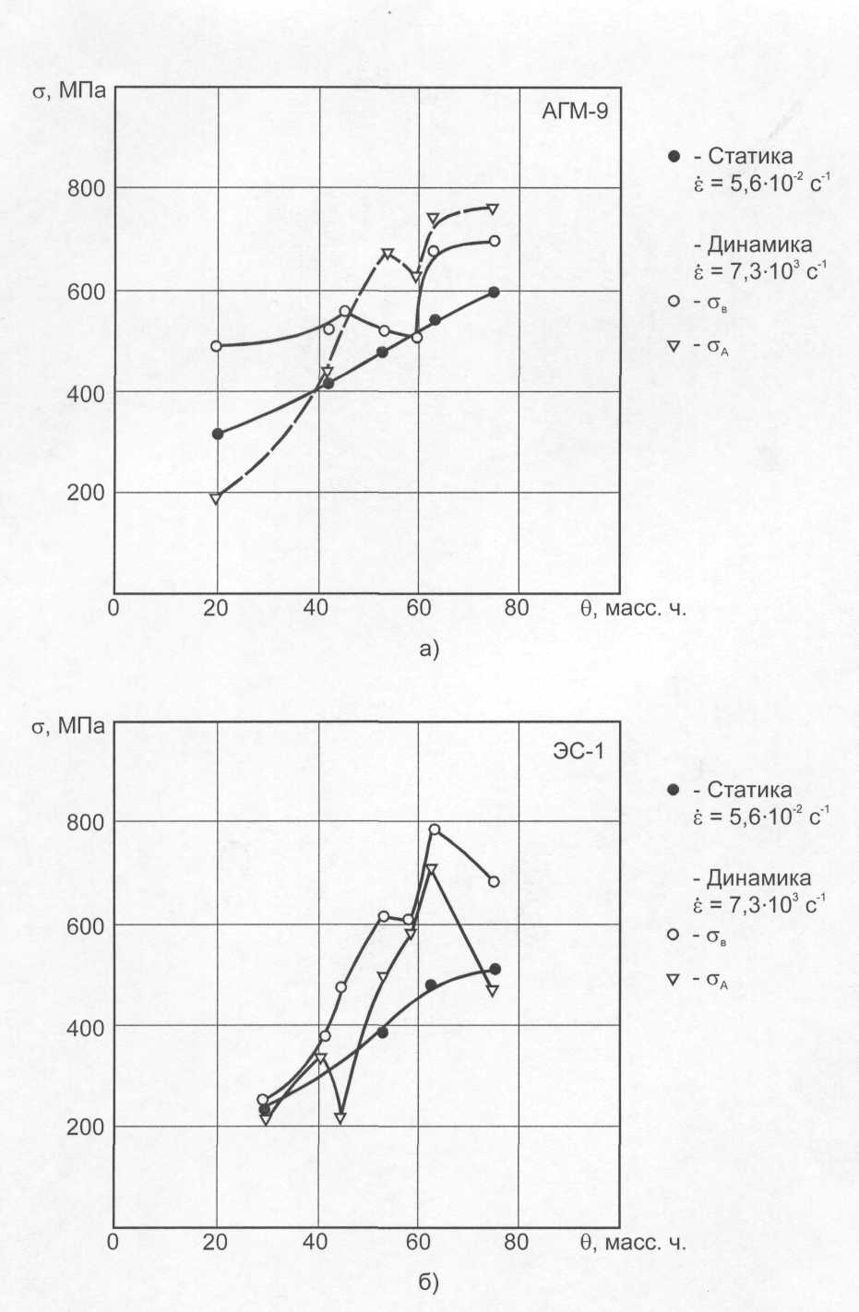

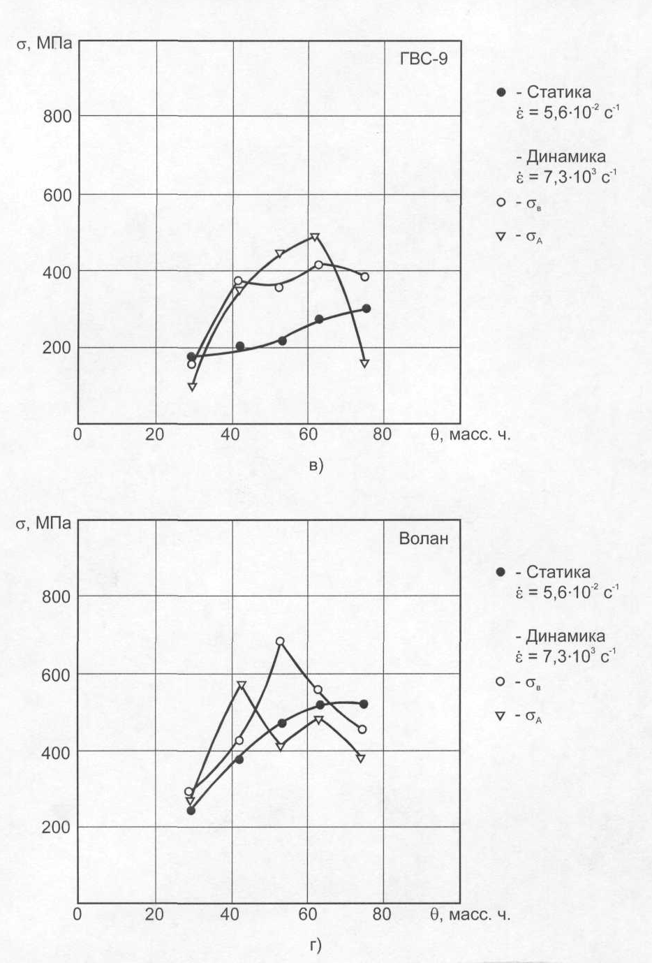

Рис.1. Статические и динамические диаграммы зависимости силовых параметров пластиков от массовой доли волокна с аппретами: а) АГМ-9; б) ЭС-1; в) ГВС-9; г) Волон.

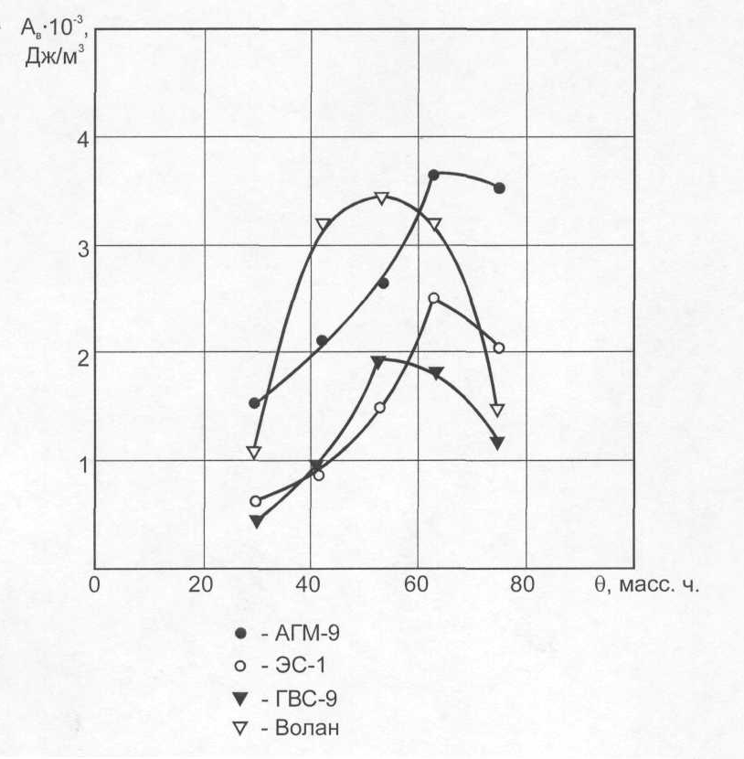

Рис.2. Влияние типа аппрета на предельную энергоёмкость разрушения эпоксифенольного стеклопластика при динамическом изгибе.
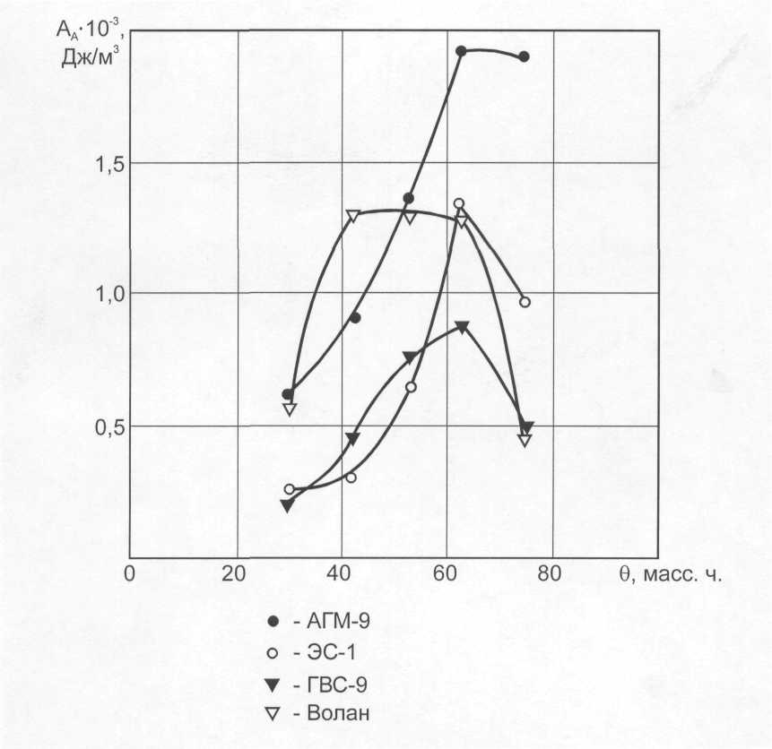
Рис.3. Влияние типа аппрета на критический энергопотенциал эпоксифенольного стеклопластика при динамическом изгибе.

В конкретном случае однонаправленных композитов обсуждаемого типа возможно предположить, что основные зоны разрушения, по достижении параметром А_{в} экстремального уровня, развиваются на границах раздела волокно-матрица. Этим также возможно объяснить отмечаемое данными на рис.2 и рис.3 достаточно сильное влияние типа аппрета на достижимые уровни оптимальных значений σ_{в} и, в особенности σ_{А}.

Обобщение представленных результатов позволяет дать следующую сравнительную оценку оптимальных массовых долей волокон в эпоксифенольных пластиках рассматриваемого типа:

Аппрет | АГМ-9 | ЭС-1 | ГВС-9 | Волон
 | масс.ч. | масс.ч. | масс.ч. | масс.ч.
Статика: | 75 | 75 | 75 | 75
Динамика: | 70 | 64 | 63 | 53

Таким образом, оптимальные массовые доли волокна в пластиках при статических и динамических условиях нагрузок не совпадают практически для всех видов апробированных аппретов.

ЗАКЛЮЧЕНИЕ

Предложенные вниманию результаты проведённых исследований позволяют высказать следующее мнение:
Применение развиваемого дилатонного подхода к анализу активации множественных очагов разрушения материалов на молекулярном уровне позволяет дать более достоверную оценку, как эксплуатационной работоспособности современных и применяемых в промышленности композиционных материалов, так и углублённым разработкам в области создания новых принципов проектирования структур композитов с повышенными параметрами работоспособности при различных видах динамических эксплуатационных нагрузок.

ЛИТЕРАТУРА

- Вильдеман В.Э., Соколкин Ю.В., Таликов А.А. Механика неупругого деформирования и разрушения композиционных материалов. М., Наука, Физматлит, 1997, 288 с.
- Кокошвили С.М. Методы динамических испытаний жёстких полимерных материалов. Рига, ЗИНАТНЕ, 1978, 182 с.
- Петров В.А., Башкарев В.И., Веттегрень В.И. Физические основы прогнозирования долговечности конструкционных материалов. СПб., Политехника, 1993, 475 с.
- Цой Б., Карташов Э.М., Шевелёв В.В. Прочность и разрушение полимерных плёнок и волокон. М., Химия, 1999, 495 с.
- Рыбин А.А. Материаловедческие основы формирования характеристик работоспособности полимерных материалов при высокоскоростном нагружении. Дисс. докт. техн. наук. М., 2003.
- Рыбин А.А., Костров В.И., Воробьёв В.М, Динамический адгезиометр. АС РФ №1295281, MKU G 01N3/30.

Поступила в редакцию 11 января 2007 года.

